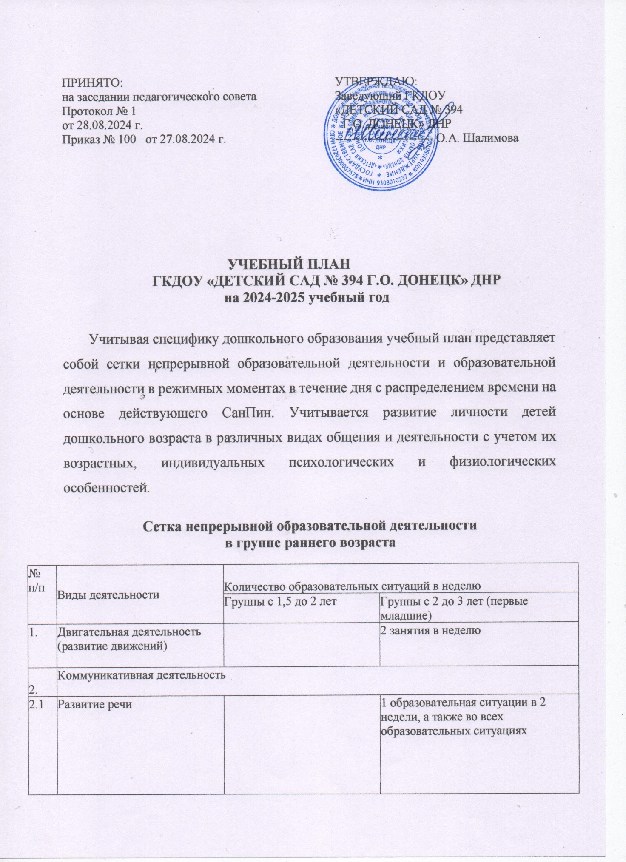

ПРИНЯТО: УТВЕРЖДАЮ:

на заседании педагогического совета Заведующий ГКДОУ

Протокол № 1 «ДЕТСКИЙ САД № 394

от 28.08.2024 г. Г.О. ДОНЕЦК» ДНР

Приказ № 100 от 27.08.2024 г. ------------------------ О.А. Шалимова

**УЧЕБНЫЙ ПЛАН**

**ГКДОУ «ДЕТСКИЙ САД № 394 Г.О. ДОНЕЦК» ДНР**

**на 2024-2025 учебный год**

Учитывая специфику дошкольного образования учебный план представляет собой сетки непрерывной образовательной деятельности и образовательной деятельности в режимных моментах в течение дня с распределением времени на основе действующего СанПин. Учитывается развитие личности детей дошкольного возраста в различных видах общения и деятельности с учетом их возрастных, индивидуальных психологических и физиологических особенностей.

**Сетка непрерывной образовательной деятельности**

**в группе раннего возраста**

|  |  |  |  |
| --- | --- | --- | --- |
| № п/п | Виды деятельности | Количество образовательных ситуаций в неделю | |
| Группы с 1,5 до 2 лет | Группы с 2 до 3 лет (первые младшие) |
| 1. | Двигательная деятельность (развитие движений) |  | 2 занятия в неделю |
| 2. | Коммуникативная деятельность | | |
| 2.1 | Развитие речи |  | 1 образовательная ситуации в 2 недели, а также во всех образовательных ситуациях |
| 2.2 | Расширение ориентировки в  окружающем |  | 1 образовательная ситуация в неделю |
| 2.3 | Чтение художественной литературы | 1образовательная  ситуация в 2 недели | 1 образовательная ситуация в 2 недели |
| 3. | Познавательно - исследовательская деятельность | | |
| № п/п | Виды деятельности | Количество образовательных ситуаций в неделю | |
| Группы с 1,5 до 2 лет | Группы с 2 до 3 лет (первые младшие) |
| 3.1 | Природный мир  Социальный и предметный мир | — | 1 образовательная ситуация в  2 недели  1 образовательная ситуация в  2 недели |
| 3.2 | Конструирование  Математическое и сенсорное развитие | — | 1 образовательная ситуация в  2 недели  1 образовательная ситуация в 2 неделю |
| 3.3 | Образовательные ситуации с  дидактической игрушкой | 1образовательная  ситуация в неделю | — |
| 3.4 | Образовательные ситуации со  строительным материалом | 1образовательная  ситуация в неделю | — |
| 4. | Изобразительная деятельность | | |
| 4.1 | Рисование  Лепка |  | 1 образовательная ситуации в неделю  1 образовательная ситуации в 2 недели |
| 5. | Музыкальная деятельность | | |
| 2 музыкальных занятия в неделю | | | |
|  | Всего в неделю | 10 образовательных и игровых ситуаций в неделю | |

**Сетка непрерывной образовательной деятельности в дошкольных группах**

|  |  |  |  |  |  |  |
| --- | --- | --- | --- | --- | --- | --- |
| № п/п | Виды деятельности | Количество образовательных ситуаций в неделю | | | | |
| младшая | средняя | | старшая /подготовительная | |
| 1. | Двигательная деятельность | 3 занятия физической культурой в неделю  (1 - динамический час) | | | 3 занятия физической  культурой в неделю  (1 - динамический час ) | |
| 2. | Коммуникативная деятельность | | | | | |
| 2.1 | Развитие речи | 1 образовательная  ситуация в неделю, а также во всех образовательных ситуациях | | | 1 образовательная ситуации в неделю, а также во всех образовательных ситуациях | |
| 2.2 | Подготовка к обучению грамоте | 1 образовательная ситуация в 3 недели | | | 1 образовательная ситуации в 2 недели, а также во всех образовательных ситуациях (старшая)  1 образовательная ситуации в неделю, а также во всех образовательных ситуациях (подготовительная) | |
| 2.3 | Театрализованная деятельность | Во всех образовательных ситуациях | | | Во всех образовательных ситуациях | |
| 3. | Познавательно - исследовательская деятельность | | | | | |
| 3.1 | Исследование объектов живой и неживой природы, экспериментирование.  Познание предметов и социального мира. | 1 образовательная ситуация в 2 недели  1 образовательная ситуация в 2 недели | | | 1 образовательная ситуация в  2 недели (старшая)  1 образовательная ситуация в  неделю (подготовительная)  1 образовательная ситуация в  2 недели (старшая)  1 образовательная ситуация в  неделю (подготовительная) | |
| 3.2 | Математические представления,  сенсорные эталоны | 1 образовательная ситуация в 2 неделю | | | 1 образовательные ситуации  в 2 недели (старшая)  1 образовательная ситуация в  неделю (подготовительная) | |
| 4. | Изобразительная деятельность | | | | | |
| 4.1 | Рисование  Лепка  Аппликация | 1 образовательная ситуация в неделю  1 образовательная ситуация в 3 недели  1 образовательная ситуация в 2 недели | | | 1 образовательные ситуации  в 2 неделю  1образовательная  ситуация в 2 недели  1образовательная  ситуация в 2 недели | |
| № п/п | Виды деятельности | Количество образовательных ситуаций в неделю | | | | |
| 2-я младшая | | средняя | старшая | подготовительная |
| 4.2 | Конструирование | 1 образовательная ситуация в 3недели (младшая группа) | | | 1 образовательная ситуация в 2 недели | |
| 5. | Музыкальная деятельность | | | | | |
| 2 музыкальных занятия в неделю | | | | | | |
|  | Всего в неделю | 10 образовательных ситуаций и занятий | | | 13 образовате  льных ситуаций и занятий | 15 образовательных ситуаций и  занятий | |

**Модель организации физического воспитания**

|  |  |  |  |  |  |  |  |  |
| --- | --- | --- | --- | --- | --- | --- | --- | --- |
| Формы организации | Младшие группы | Средняя группа | | Старшая группа | | | Подготовит ельная группа | |
| 1. Физкультурно-оздоровительные мероприятия в ходе выполнения режимных моментов деятельности детского сада | | | | | | | | |
| 1.1. Утренняя гимнастика | Ежедневно 5—6 минут | Ежедневно 6—8 минут | | Ежедневно 8—10 минут | | | Ежедневно 10 минут | |
| 1.2. Физкультминутки | Ежедневно по мере необходимости (до 3 минут) | | | | | | | |
| 1.3. Игры и физические | Ежедневно | | Ежедневно | | | Ежедневно | Ежедневно | |
| упражнения на прогулке | 6—10 минут | | 10—15 минут 15—20 20—30  минут минут | | | | | |
| 1.4.Закаливающие процедуры | Ежедневно после дневного сна | | | | | | | |
| 1.5.Дыхательная гимнастика | — | | Ежедневно после дневного сна | | | | | |
| 1.6.Спортивные упражнения или | 1—2 раза в неделю 15— 20 минут | | 1—2 раза в неделю 20—25 минут | | 1—2 раза в неделю 25—30 минут | | | |
| 2. Физкультурные занятия | | | | | | | | |
| 2.1. Физкультурные занятия в спортивном зале | 3 раза в неделю по 15 минут | | 3 раза в неделю по  20 минут | | 2 раза в неделю по 25 минут | | | 2 раза в неделю по 30  минут |
| 2.3. Физкультурные занятия на свежем воздухе |  | | — | | 1 раз в неделю 25 минут | | | 1 раз в неделю 30 минут |
| 3. Спортивный досуг | | | | | | | | |
| 3.1 .Самостоятельная двигательная деятельность | Ежедневно под руководством воспитателя  (продолжительность определяется в соответствии с индивидуальными особенностями ребенка) | | | | | | | |
| 3.2. Спортивные праздники | — | | Летом 1 раз в год | | 2 раза в год | | | |
| 3.3. Физкультурные досуги и развлечения | 1 раз в квартал | | 1 раз в месяц | | | | | |
| 3.4. Дни здоровья | 1 раз в квартал | | | | | | | |